«Жітіқара ауданының Милютин ауылы әкімінің аппараты» ММ

көрсетілген қызметтер туралы ақпарат

2026 жылдың тамызында Мемлекеттік қызметтер көрсетілмеді.

Дәлелді бас тартулар болған жоқ. Шағымдар түскен жоқ.

Жітіқара ауданы Милютин ауылы әкімдігінің сайтында 2026 жылғы 17 тамызда тақырып бойынша мақала орналастырылды:

«Әлеуметтік көмек көрсету тәртібін жаңарту: төлемдердің жаңа өлшемдері мен мөлшері» мақалаға сілтеме https://www.gov.kz/memleket/entities/kostanai-zhitikarin-milyutin/documents/details/1049673?lang=kk және скрин

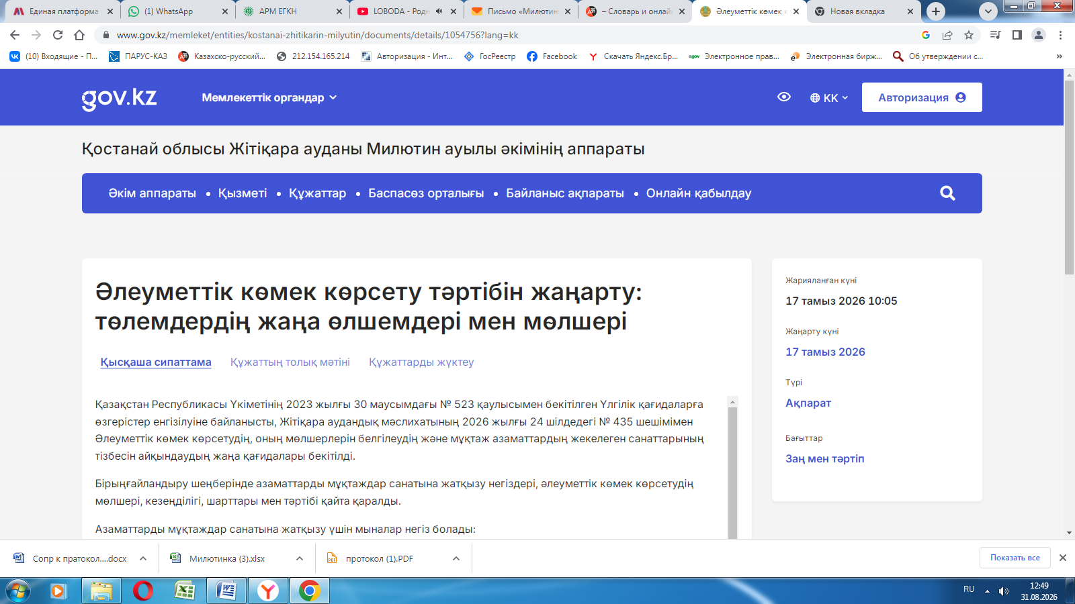

Информация

об оказанных услугах ГУ «Аппарат акима села Милютинка Житикаринского района»

В августе 2026 года государственные услуги не предоставлялись.

Мотивированных отказов не было. Жалоб не поступало.

На сайте акимата села Милютинка Житикаринского района 17 августа 2026 года размещена статья на тему:

1. «Обновление порядка оказания социальной помощи: новые критерии и размеры выплат» ссылка https://www.gov.kz/memleket/entities/kostanai-zhitikarin-milyutin/documents/details/1054756?lang=ru и скрин

